相同芯片下的usb串口号在规则文件下的映射步骤：

1 将串口号的usb口插入电脑，通过 ls /dev/ttyUSB* 查看插入的串口号为哪个。例如 ttyUSB0

2 查看该端口具体的信息，通过如下命令：

udevadm info -q all /dev/ttyUSB0

3 将相关的信息写入规则文件当中

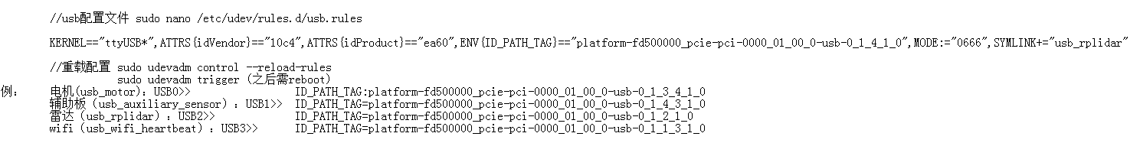

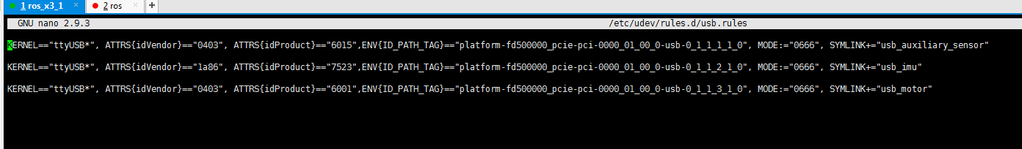

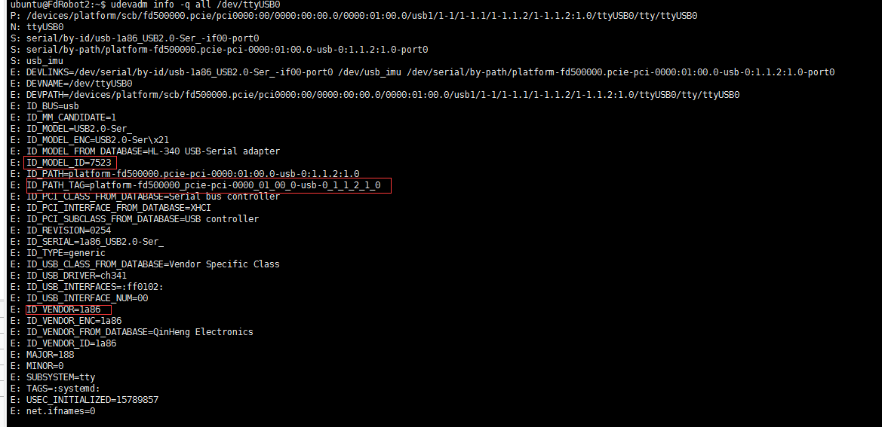

补充：

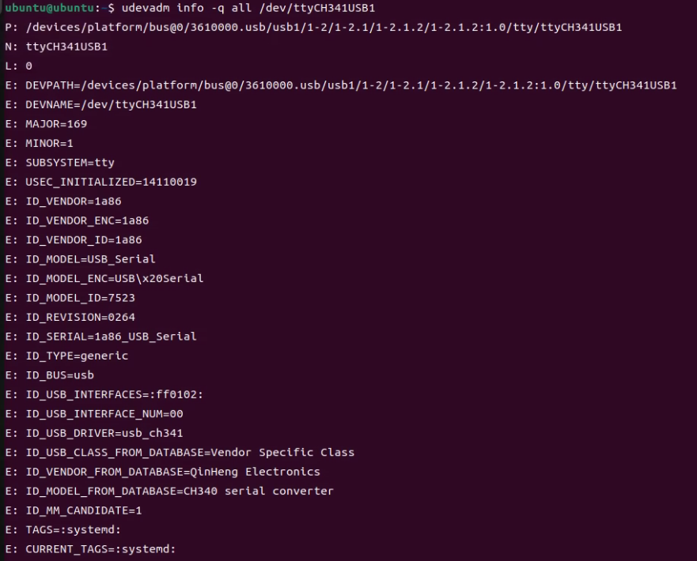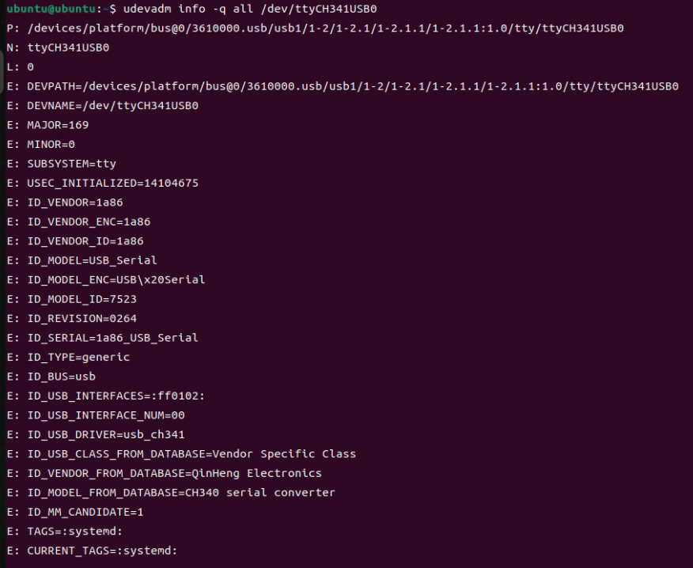接着

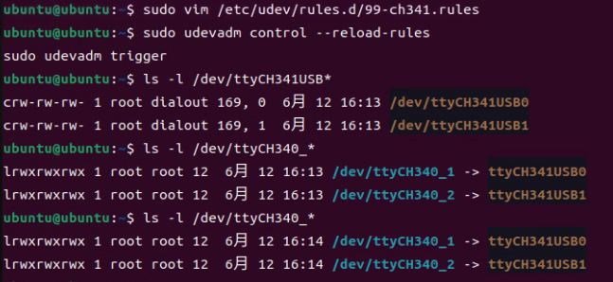99-ch341.rules内容为：

# 规则1: 固定 /dev/ttyCH341USB0 并设置权限

SUBSYSTEM=="tty", KERNELS=="1-2.1.1", ATTRS{idVendor}=="1a86", ATTRS{idProduct}=="7523", SYMLINK+="ttyCH340_1", MODE="0666"

# 规则2: 固定 /dev/ttyCH341USB1 并设置权限

SUBSYSTEM=="tty", KERNELS=="1-2.1.2", ATTRS{idVendor}=="1a86", ATTRS{idProduct}=="7523", SYMLINK+="ttyCH340_2", MODE="0666"

SUBSYSTEM=="tty", KERNELS=="1-2.1.1", ATTRS{idVendor}=="1a86", ATTRS{idProduct}=="55e8", ENV{ID_PATH_TAG}=="platform-3610000_usb-usb-0_2_1_1_1_0", SYMLINK+="ttyGripper0", MODE="0666"

SUBSYSTEM=="tty", KERNELS=="1-2.3", ATTRS{idVendor}=="1a86", ATTRS{idProduct}=="55e8", ENV{ID_PATH_TAG}=="platform-3610000_usb-usb-0_2_3_1_0", SYMLINK+="ttyGripper1", MODE="0666"

sudo udevadm control --reload-rules

sudo udevadm trigger

ATTRS{idVendor}对应ID_VENDOR_ID=1a86

ATTRS{idProduct}对应ID_MODEL_ID=55e8

ENV{ID_PATH_TAG}对应ID_PATH_TAG=platform-3610000_usb-usb-0_2_3_1_0

最后测试：

权限：**ls -l /dev/ttyCH341USB\*** 应显示 **crw-rw-rw-**。

* 别名（可选）：**ls -l /dev/ttyCH340_\*** 应指向对应的设备